NHÓM 4

Thành viên:

Nguyễn Minh Hiếu MSSV:20233397

Lê Đức Mạnh MSSV:20233518

Mai Nhật Long MSSV:20233507

Dương Gia Thịnh MSSV:20233661

Đề tài:Hệ thống quản lý vận chuyển hàng hóa.

**1.các chức năng của chương trình:**

-Thêm đơn hàng

-Sửa đơn hàng

-Xóa đơn hàng

-Sắp xếp đơn hàng

-Tìm kiếm

-In danh sách các đơn hàng

-Lưu trữ được danh sách các đơn hàng sau khi tắt chương trình.

**\*: Các thư viện được sử dụng.Khai báo của struct và các hàm được sử dụng trong chương trình.**

#include <stdio.h>

#include <stdlib.h>

#include <string.h>

#include <conio.h>

int n = 0, sdh = 5;

struct DonHang {

char MaDh[10];

char sdtNguoiGui[15];

char TenNguoiGui[30];

char sdtNguoiNhan[15];

char TenNguoiNhan[30];

char TenSp[30];

char GiaThanh[20];

char TinhTrang[30];

} **dsdh, donhang, *tmp;

void Them();// them don hang

void Sua();// sua don hang

void Xoa();// xoa don hang

void SapXep();// sap xep don hang

void TimKiem();// tim kim

void In();//in danh sach cac don hang

void LuuDuLieu();//luu lai cac don hang da duoc nhap

void DocDuLieu();//mo cac don hang da duoc luu

**a, Chương chình chính:**

-Menu người dùng điều khiển chương chình:

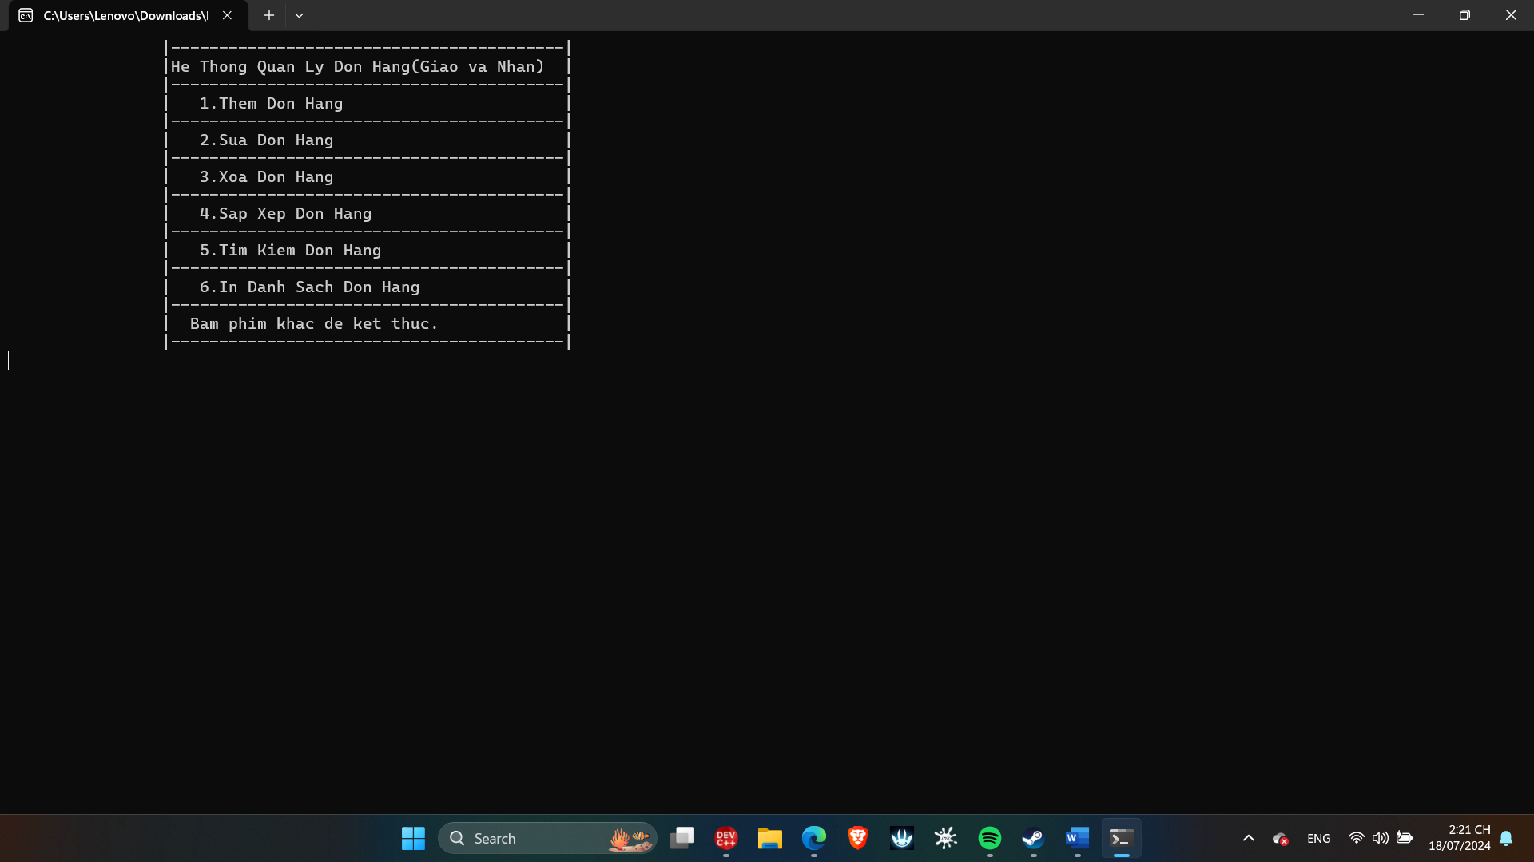

-code ở chương trình chính:

int main() {

char ch;

dsdh = (struct DonHang**)calloc(sdh, sizeof(struct DonHang*));

DocDuLieu();

while (1) {

system("cls");

printf(" |-----------------------------------------|\n");

printf(" |He Thong Quan Ly Don Hang(Giao va Nhan) |\n");

printf(" |-----------------------------------------|\n");

printf(" | 1.Them Don Hang |\n");

printf(" |-----------------------------------------|\n");

printf(" | 2.Sua Don Hang |\n");

printf(" |-----------------------------------------|\n");

printf(" | 3.Xoa Don Hang |\n");

printf(" |-----------------------------------------|\n");

printf(" | 4.Sap Xep Don Hang |\n");

printf(" |-----------------------------------------|\n");

printf(" | 5.Tim Kiem Don Hang |\n");

printf(" |-----------------------------------------|\n");

printf(" | 6.In Danh Sach Don Hang |\n");

printf(" |-----------------------------------------|\n");

printf(" | Bam phim khac de ket thuc. |\n");

printf(" |-----------------------------------------|\n");

fflush(stdin);

ch = getch();

if (ch == '1') Them();

else if (ch == '2') Sua();

else if (ch == '3') Xoa();

else if (ch == '4') SapXep();

else if (ch == '5') TimKiem();

else if (ch == '6') In();

else {

printf("BAN CO MUON KET THUC??\n");

printf("Bam Y hoac y de ket thuc\n");

printf("Bam phim khac de quay lai:");

ch = getch();

if (ch == 'Y' || ch == 'y') {

LuuDuLieu();

break;

}

}

}

return 0;

}

**b, Hàm thêm đơn hàng:**

Sau khi bấm phím 1 ở menu chương trình sẽ chạy đến hàm thêm đơn hàng giúp người điều khiển nhập vào các sản phẩm mới.

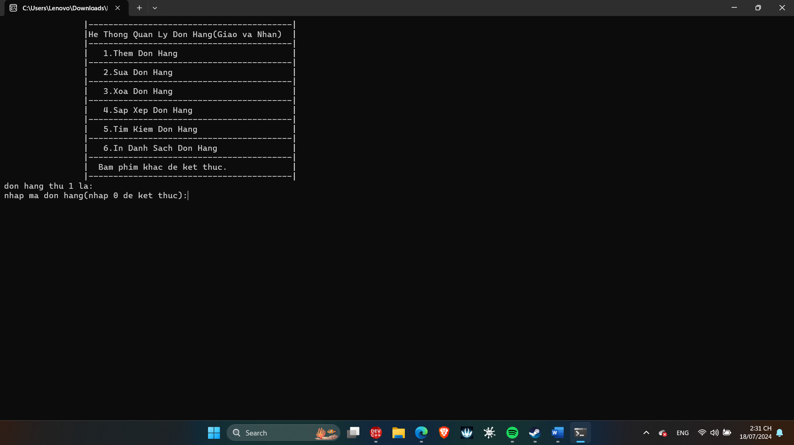

Sau khi nhâp nội dung của các đơn hàng người dùng sẽ kết thúc bằng cách nhâp “0” ở phầm mã đơn hàng.

- code phần hàm thêm đơn hàng:

void Them() {

while (1) {

fflush(stdin);

printf("don hang thu %d la:\n", n + 1);

printf("nhap ma don hang(nhap 0 de ket thuc):");

gets(donhang.MaDh);

if (strcmp(donhang.MaDh, "0") == 0) break;

printf("nhap sdt nguoi gui:");

gets(donhang.sdtNguoiGui);

printf("nhap ten nguoi gui:");

gets(donhang.TenNguoiGui);

printf("nhap ten nguoi nhan:");

gets(donhang.TenNguoiNhan);

printf("nhap sdt nguoi nhan:");

gets(donhang.sdtNguoiNhan);

printf("nhap ten san pham:");

gets(donhang.TenSp);

printf("nhap gia thanh san pham(VND):");

gets(donhang.GiaThanh);

printf("nhap tinh trang san pham:");

gets(donhang.TinhTrang);

dsdh[n] = (struct DonHang*)malloc(sizeof(struct DonHang));

*(dsdh[n]) = donhang;

n++;

if (n >= sdh) {

sdh += 5;

dsdh = (struct DonHang**)realloc(dsdh, sdh * sizeof(struct DonHang*));

}

}

}

Lúc đầu cho số đơn hàng(sdh) là 5 nếu người dùng nhập và số lượng đơn hàng lớn hơn 5 thì sẽ tăng sdh lên và cấp phát lại danh sách đơn hàng(dsdh).

**c, Hàm sửa đơn hàng:**

sau khi bấm phím 2 thì chương trình sẽ chạy đến hàm sửa đơn hàng.ở đây người dùng có thể sửa nội dung của từng đơn hàng. 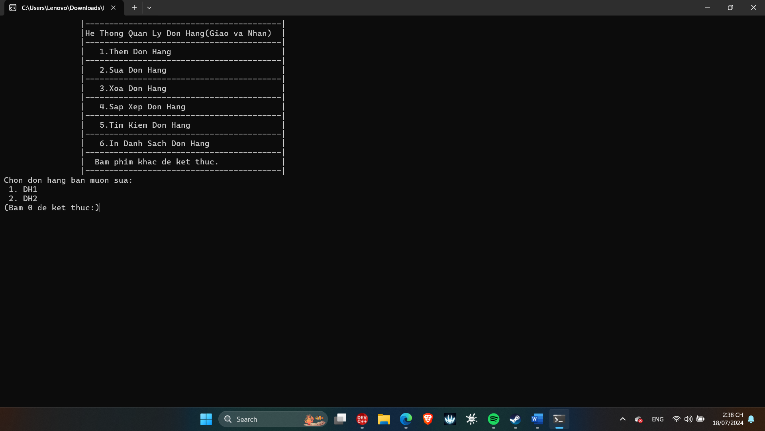

sau khi lựa chọn đơn hàng muốn sửa sẽ hiển thị ra nội dung đang có của đơn hàng đó và người dùng sẽ chọn nội dung muốn sửa

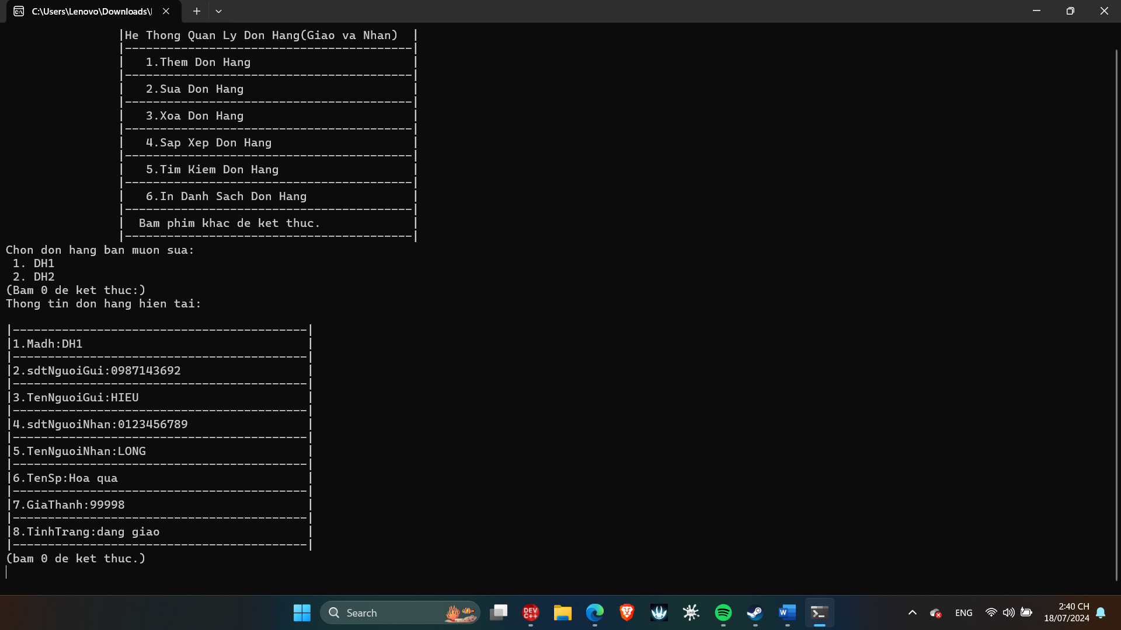

Sau khi sửa xong thì thông tin mới sẽ được lưu lại.

-code phần hàm sửa đơn hàng:

while (1) {

int i, chon;

char a;

printf("Chon don hang ban muon sua:\n");

for (i = 0; i < n; i++) {

printf(" %d. %s\n", i + 1, dsdh[i]->MaDh);

}

printf("(Bam 0 de ket thuc:)");

a = getch();

if (a == '0') break;

int c = a - '1';

if (c < 0 || c >= n) {

printf("\nLua chon khong hop le!\n");

continue;

}

while (1) {

printf("\nThong tin don hang hien tai:\n");

printf("\n|------------------------------------------|");

printf("\n|1.Madh:%-35s|",dsdh[c]->MaDh);

printf("\n|------------------------------------------|");

printf("\n|2.sdtNguoiGui:%-28s|",dsdh[c]->sdtNguoiGui);

printf("\n|------------------------------------------|");

printf("\n|3.TenNguoiGui:%-28s|",dsdh[c]->TenNguoiGui);

printf("\n|------------------------------------------|");

printf("\n|4.sdtNguoiNhan:%-27s|",dsdh[c]->sdtNguoiNhan);

printf("\n|------------------------------------------|");

printf("\n|5.TenNguoiNhan:%-27s|",dsdh[c]->TenNguoiNhan);

printf("\n|------------------------------------------|");

printf("\n|6.TenSp:%-34s|",dsdh[c]->TenSp);

printf("\n|------------------------------------------|");

printf("\n|7.GiaThanh:%-31s|",dsdh[c]->GiaThanh);

printf("\n|------------------------------------------|");

printf("\n|8.TinhTrang:%-30s|",dsdh[c]->TinhTrang);

printf("\n|------------------------------------------|");

printf("\n(bam 0 de ket thuc.)\n");

chon = getch() - '0';

if (chon == 0) break;

fflush(stdin);

switch (chon) {

case 1:

printf("nhap ma don hang moi:");

gets(dsdh[c]->MaDh);

break;

case 2:

printf("Nhap sdt nguoi gui moi: ");

gets(dsdh[c]->sdtNguoiGui);

break;

case 3:

printf("Nhap ten nguoi gui moi: ");

gets(dsdh[c]->TenNguoiGui);

break;

case 4:

printf("Nhap ten nguoi nhan moi: ");

gets(dsdh[c]->TenNguoiNhan);

break;

case 5:

printf("Nhap sdt nguoi nhan moi: ");

gets(dsdh[c]->sdtNguoiNhan);

break;

case 6:

printf("Nhap ten san pham moi: ");

gets(dsdh[c]->TenSp);

break;

case 7:

printf("Nhap gia thanh moi: ");

gets(dsdh[c]->GiaThanh);

break;

case 8:

printf("Nhap tinh trang moi: ");

gets(dsdh[c]->TinhTrang);

break;

default:

printf("Lua chon khong hop le\n");

continue;

}

system("cls");

}

}

}

**d, Hàm xóa đơn hàng:**

sau khi bấm phím 3 chương chình sẽ chạy đến hàm xóa đơn hàng.ở đây người dùng có thể chọn đơn hàng mình muốn xóa.

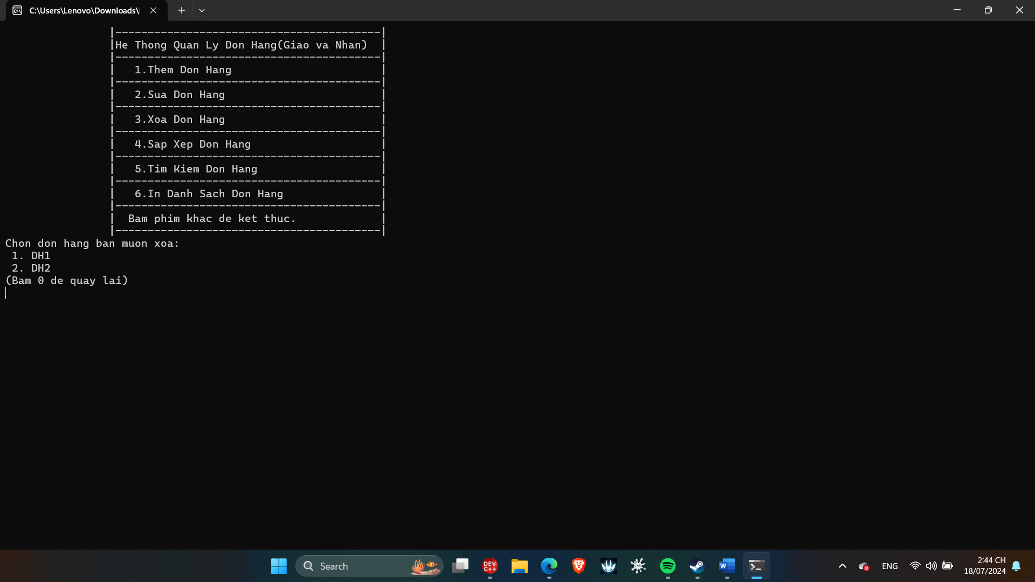

-code phần hàm xóa đơn hàng:

void Xoa() {

while (1) {

char ch;

int i;

printf("Chon don hang ban muon xoa:\n");

for (i = 0; i < n; i++) {

printf(" %d. %s\n", i + 1, dsdh[i]->MaDh);

}

printf("(Bam 0 de quay lai)\n");

ch = getch();

if (ch == '0') break;

int c = ch - '1';

if (c < 0 || c >= n) {

printf("\nLua chon khong hop le!\n");

continue;

}

free(dsdh[c]);

for (i = c; i < n - 1; i++) {

dsdh[i] = dsdh[i + 1];

}

n--;

printf("\nDon hang da xoa thanh cong\n");

printf("\nBam Phim bat ky de ket thuc.\n");

getch();

}

}

**e, Hàm sắp xếp đơn hàng:**

sau khi bấm phím 4 chương trình sẽ chạy đến hàm sắp xếp.ở đây người dùng có thể lựa chọn 3 kiểu sắp xếp:

1. sắp xếp theo giá thành tăng dần.

2. sắp xếp theo giá thành tăng dần.

3. sắp xếp theo tên sản phẩm theo thứ tự bảng chữ cái ABC.

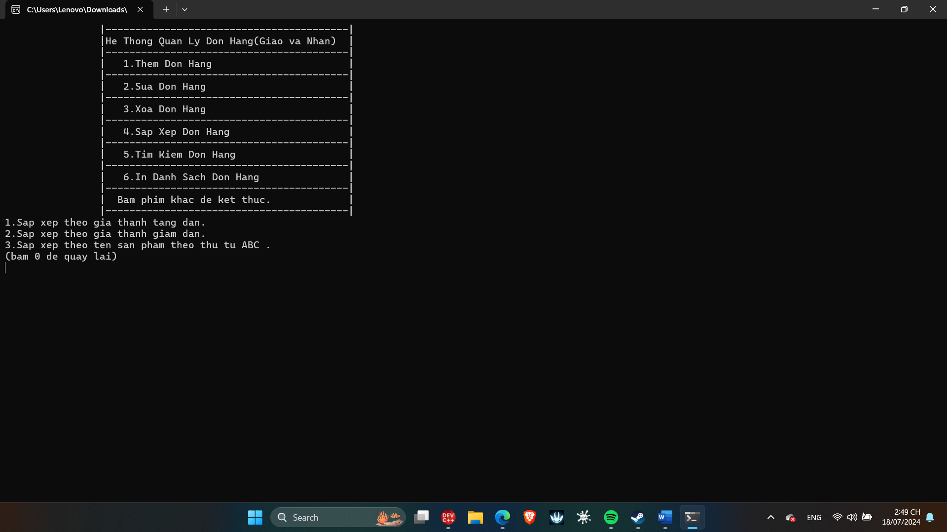

- code ở hàm sắp xếp:

void SapXep(){

while(1){

char ch;

int i,j;

printf("1.Sap xep theo gia thanh tang dan.\n");

printf("2.Sap xep theo gia thanh giam dan.\n");

printf("3.Sap xep theo ten san pham theo thu tu ABC .\n");

printf("(bam 0 de quay lai)\n");

ch=getch();

if(ch=='0') break;

int c= ch-'0';

switch(c){

case 1:

for(i=0;i<n-1;i++)

for(j=i+1;j<n;j++)

if(atoi(dsdh[i]->GiaThanh) > atoi(dsdh[j]->GiaThanh)){

tmp = dsdh[i];

dsdh[i] = dsdh[j];

dsdh[j] = tmp;

}

printf("da sap xep thanh cong.\n");

break;

case 2:

for(i=0;i<n-1;i++)

for(j=i+1;j<n;j++)

if(atoi(dsdh[i]->GiaThanh) < atoi(dsdh[j]->GiaThanh)){

tmp = dsdh[i];

dsdh[i] = dsdh[j];

dsdh[j] = tmp;

}

printf("da sap xep thanh cong.\n");

break;

case 3:

for(i=0;i<n-1;i++)

for(j=i+1;j<n;j++)

if(strcmp(dsdh[i]->TenSp, dsdh[j]->TenSp) > 0){

tmp = dsdh[i];

dsdh[i] = dsdh[j];

dsdh[j] = tmp;

}

printf("da sap xep thanh cong.\n");

break;

default:

printf("hay lua chon lai:\n");

continue;

}

printf("bam phim bat ki de quay lai.");

getch();

break;

}

}

**f, Hàm tìm kiếm:**

sau khi bấm phím 5,chương trình sẽ chạy đến phần tìm kiếm.ở đây người dùng sẽ nhập nội dung mà mình muốn tìm kiếm và sẽ hiện ra thông tin của đơn hàng chứa nội dung đó.

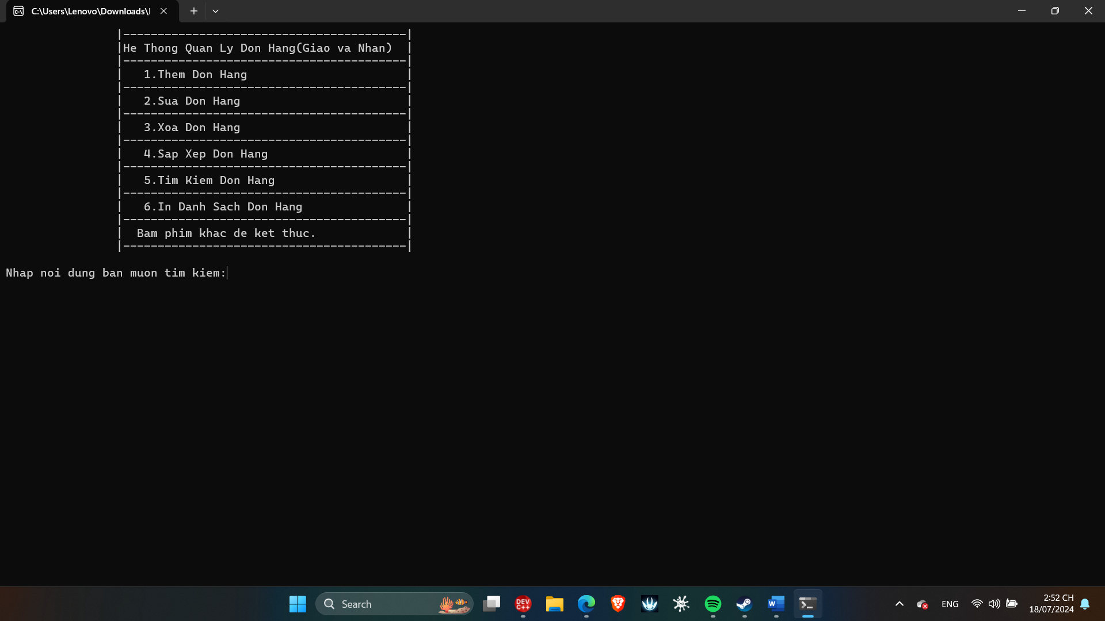

- code phần hàm tìm kiếm:

void TimKiem(){

char tk[30];

printf("\nNhap noi dung ban muon tim kiem:");

gets(tk);

system("cls");

printf("\nKet qua tim kiem:\n");

int found = 0;

for (int i = 0; i < n; i++) {

if (strstr(dsdh[i]->MaDh, tk) || strstr(dsdh[i]->TenNguoiGui, tk) ||

strstr(dsdh[i]->TenNguoiNhan, tk) || strstr(dsdh[i]->TenSp, tk) ||

strstr(dsdh[i]->sdtNguoiGui, tk) || strstr(dsdh[i]->sdtNguoiNhan, tk) ||

strstr(dsdh[i]->GiaThanh, tk) || strstr(dsdh[i]->TinhTrang, tk)) {

printf("\n|------------------------------------------|");

printf("\n|Madh:%-37s|",dsdh[i]->MaDh);

printf("\n|------------------------------------------|");

printf("\n|sdtNguoiGui:%-30s|",dsdh[i]->sdtNguoiGui);

printf("\n|------------------------------------------|");

printf("\n|TenNguoiGui:%-30s|",dsdh[i]->TenNguoiGui);

printf("\n|------------------------------------------|");

printf("\n|sdtNguoiNhan:%-29s|",dsdh[i]->sdtNguoiNhan);

printf("\n|------------------------------------------|");

printf("\n|TenNguoiNhan:%-29s|",dsdh[i]->TenNguoiNhan);

printf("\n|------------------------------------------|");

printf("\n|TenSp:%-36s|",dsdh[i]->TenSp);

printf("\n|------------------------------------------|");

printf("\n|GiaThanh:%-33s|",dsdh[i]->GiaThanh);

printf("\n|------------------------------------------|");

printf("\n|TinhTrang:%-32s|",dsdh[i]->TinhTrang);

printf("\n|------------------------------------------|");

found = 1;

}

}

if (found==0) {

printf("\nKhong tim thay don hang phu hop\n");

}

printf("\nBam phim bat ky de thoat\n");

getch();

}

**g, Hàm in danh sách đơn hàng:**

sau khi bấm phím 6 chương trình sẽ chạy đến hàm in và sẽ in ra nội dung của các đơn hàng.

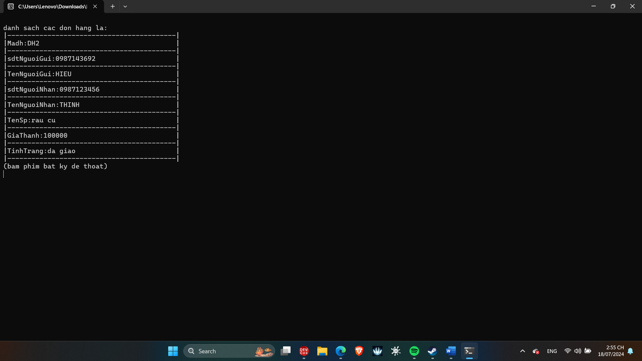

- code phần in danh sách:

void In(){

system("cls");

int i;

printf("\ndanh sach cac don hang la:");

for(i=0;i<n;i++){

printf("\n|------------------------------------------|");

printf("\n|Madh:%-37s|",dsdh[i]->MaDh);

printf("\n|------------------------------------------|");

printf("\n|sdtNguoiGui:%-30s|",dsdh[i]->sdtNguoiGui);

printf("\n|------------------------------------------|");

printf("\n|TenNguoiGui:%-30s|",dsdh[i]->TenNguoiGui);

printf("\n|------------------------------------------|");

printf("\n|sdtNguoiNhan:%-29s|",dsdh[i]->sdtNguoiNhan);

printf("\n|------------------------------------------|");

printf("\n|TenNguoiNhan:%-29s|",dsdh[i]->TenNguoiNhan);

printf("\n|------------------------------------------|");

printf("\n|TenSp:%-36s|",dsdh[i]->TenSp);

printf("\n|------------------------------------------|");

printf("\n|GiaThanh:%-33s|",dsdh[i]->GiaThanh);

printf("\n|------------------------------------------|");

printf("\n|TinhTrang:%-32s|",dsdh[i]->TinhTrang);

printf("\n|------------------------------------------|");

}

printf("\n(bam phim bat ky de thoat)\n");

getch();

}

**h, Hàm đọc và lưu dư liệu.**

Hai hàm này sẽ giúp ta lưu lại thông tin của các đơn hàng sau khi tắt chương trình và có thể sử dụng các đơn hàng đó ở lần chạy chương trình tiếp theo.

-code phần hàm đọc và lưu dữ liệu:

void LuuDuLieu() {

FILE *file = fopen("donhang.txt", "w");

if (file == NULL) {

printf("Khong the mo file de ghi du lieu!\n");

return;

}

for (int i = 0; i < n; i++) {

fprintf(file, "%s,%s,%s,%s,%s,%s,%s,%s\n",

dsdh[i]->MaDh,

dsdh[i]->sdtNguoiGui,

dsdh[i]->TenNguoiGui,

dsdh[i]->sdtNguoiNhan,

dsdh[i]->TenNguoiNhan,

dsdh[i]->TenSp,

dsdh[i]->GiaThanh,

dsdh[i]->TinhTrang);

}

fclose(file);

}

void DocDuLieu() {

FILE *file = fopen("donhang.txt", "r");

if (file == NULL) {

printf("Khong the mo file de doc du lieu!\n");

return;

}

while (fscanf(file, "%[^,],%[^,],%[^,],%[^,],%[^,],%[^,],%[^,],%[^\n]\n",

donhang.MaDh,

donhang.sdtNguoiGui,

donhang.TenNguoiGui,

donhang.sdtNguoiNhan,

donhang.TenNguoiNhan,

donhang.TenSp,

donhang.GiaThanh,

donhang.TinhTrang) != EOF) {

dsdh[n] = (struct DonHang*)malloc(sizeof(struct DonHang));

*(dsdh[n]) = donhang;

n++;

if (n >= sdh) {

sdh += 5;

dsdh = (struct DonHang**)realloc(dsdh, sdh * sizeof(struct DonHang*));

}

}

fclose(file);

}